Sección 6.5: 1,2,3,4,5,6,10,11



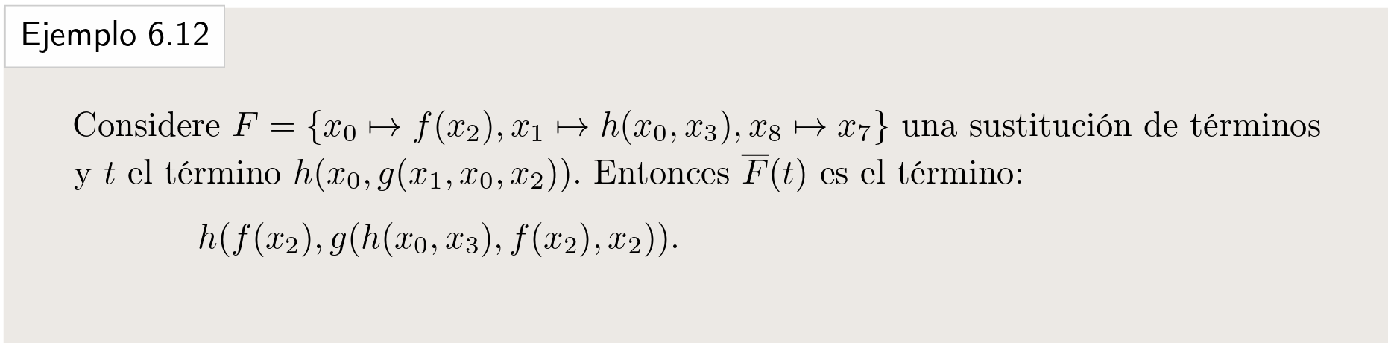

h(x0,g(x1, x0, x2))

h(f(x2),g(x1,f(x2) , x2)) Definición sustitución textual para x0

h(f(x2),g(h(x0, x3),f(x2) , x2)) Definición sustitución textual para x1

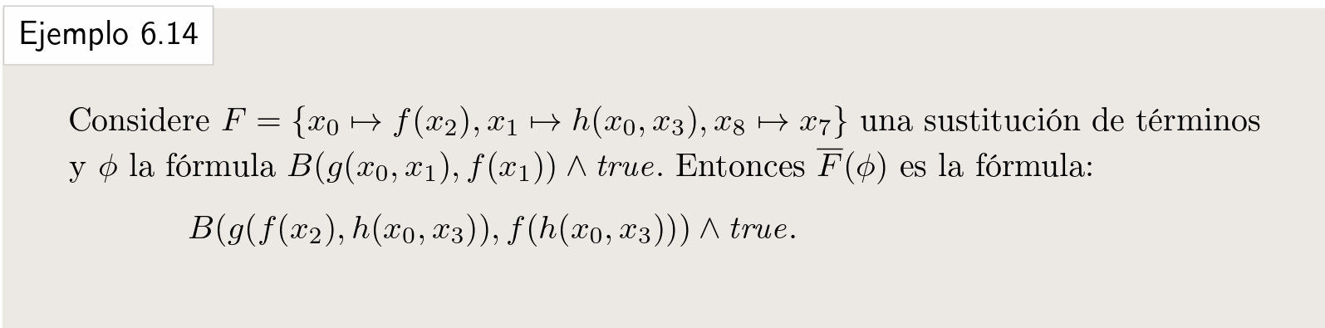

Ʌ

B true

g f

x0 x1 x1

Ʌ

B true

g f

f(x2)h(x0, x3)h(x0, x3)

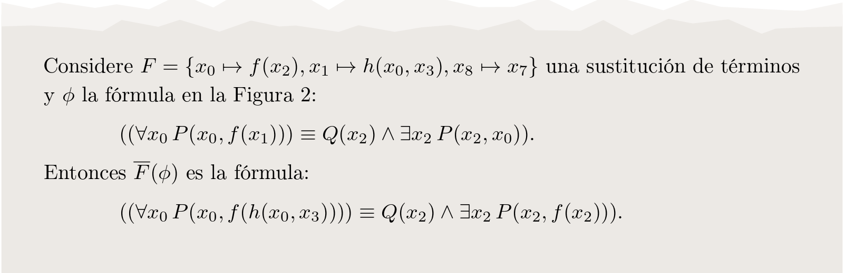

1. ≡

∀x0 Ʌ

P Q ∃x2

x0 f x2 P

x1 x2  x0

1. ≡

∀x0 Ʌ

P Q ∃x2

x0 ⟼ f(x2)f x2 P

x1 ⟼ h(x0, x3) x2  x0 ⟼ f(x2)

1. ≡

∀x0 Ʌ

P Q ∃x2

x0 f x2 P

h(x0, x3) x2  f(x2)

1. ∀x2(P(x1, x2) → P(x2,c))
2. ∀x2P(x1, x2) → P(f(x1, x2),c)
3. Q(x3) → ¬∀x1∀x2R(x1, x2,c)
4. ∀x1Q(x1) → ∀x2P(x1, x2)
5. ∀x2P(f(x1, x2), x1) ≡ ∀x1S(x3,g(x1,f(x1, x2))))

1. Para esta fórmula el término no es libre
2. Para esta fórmula el término es libre por la derecha, pero no por la izquierda, por lo tanto no es libre
3. Para esta fórmula el término no es libre
4. Para esta fórmula el término no es libre
5. Para esta fórmula el término es libre por la derecha, pero no por la izquierda, por lo tanto no es libre

1. ∀x2(P(x2,f(f(x1, x3), x2)) ∨ Q(f(x1, x3))) t es libre para x1 en ɸ
2. ∀x2P(x2,f(f(x1, x3), x2)) ∨ Q(f(x1, x3)) t es libre para x1 en ɸ
3. ∀x1∀x3(Q(x3) ≢ Q(x1)) t es libre para x1 en ɸ
4. ∀x1∀x3(Q(x3) ≢ Q(f(x1, x3))) t es libre para x1 en ɸ
5. ∀x2R(f(x1, x3),g(f(x1, x3)), x2) → ∀x3Q(f(f(x1, x3), x3)) t no es libre para x1 en ɸ



x siempre está acotado en ɸ, por lo tanto no hay x para reemplazar por t, entonces t siempre es libre ya que nunca fue reemplazado y no se puede acotar



Si x es libre en ɸ, la sustitución textual x ⟼ x, x sigue siendo libre

Sección 7.1: 1,2,4,5,6,7

1. p1
2. H(y) ≡ ∀x H(x) Ʌ false
3. ∃x ∀y (H(f(x, y)) ∨ H(x))

1. pi es libre para todo i al no haber cuantificadores
2. pi es libre para todo i, ya que no hay ninguna sustitución posible
3. pi no es libre para i = 3, ya que la sustitución es H(x), pero hay un cuantificador ∃x que lo acotaría

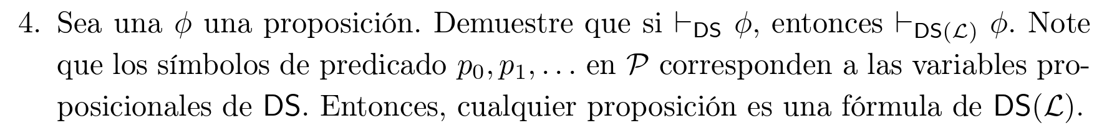

Para que ɸ sea teorema, debe tener una demostración, esto se cumple para ambos casos (DS, DS()), en las demostraciones de DS, los pasos de la demostración pueden ser axiomas o resultados de aplicar una regla, esto se asemeja a las demostraciones de DS(). Los axiomas de DS, también son válidos para DS() por definición, y los resultados de aplicar reglas, se asemejan a los predicados. Por lo tanto, todo teorema de DS es teorema de DS().

1. ɸ Suposición
2. ɸ → ψ Suposición
3. ɸ → ψ ≡ (ɸ Ʌ ψ) ≡ ɸ Teorema 4.28.2 en 2
4. (ɸ Ʌ ψ) ≡ ɸ Ecuanimidad 2 y 3
5. (ɸ Ʌ ψ) Ecuanimidad\* 1 y 3
6. (ɸ Ʌ ψ) ≡ (ψ Ʌ ɸ) Teorema 4.24.2
7. (ψ Ʌ ɸ) Ecuanimidad 4 y 5
8. ψ Teorema 4.35.2 ɸ por ψ, ψ por ɸ

1. (∀x ∣ H(x) : M(x)), H(s),M(s)
2. H(s) Suposición
3. (∀x ∣ H(x) : M(x)) Suposición
4. (∀x ∣ H(x) : M(x)) → (H(x) → M(x)) [x : s] Bx4
5. (∀x ∣ H(x) : M(x)) → (H(s) → M(s)) Definición sustitución textual
6. H(s) → M(s) Modus ponens 2 y 4
7. M(s) Modus ponens 1 y 5
8. A(x, y) : “x asiste a y”

Si no todos los estudiantes asisten, alguno asiste, por lo tanto las clases no están vacías, entonces la argumentación es incorrecta

c) (x, x) ∈ R, (x, y) ∈ R Ʌ (y, z) ∈ R → (x, z) ∈ R, (x, y) ∈ R → (y, x) ∉ R

1. (x, x) ∈ R Suposición
2. ¬((x, x) ∈ R → ¬((x, x) ∈ R) Suposición por contradicción
3. (x, x) ∈ R Ʌ ¬(¬(x, x) ∈ R) Teorema 4.31.2
4. (x, x) ∈ R Ʌ (x, x) ∈ R) Lema: Teorema 4.15.6 Leibniz

ψ por ¬(¬(x, x) ∈ R)

τ por (x, x) ∈ R

ɸ por [(x, x) ∈ R Ʌ p]

1. (x, x) ∈ R Teorema 4.24.5
2. True Porque se supuso en 5 en 1

Γ ɸ ≡ ψ

1. ɸ ≡ ψ Suposición
2. (ɸ ≡ ψ) ≡ ((ɸ → ψ) Ʌ (ψ → ɸ)) Teorema 4.31.3
3. ((ɸ → ψ) Ʌ (ψ → ɸ)) Ecuanimidad 1 y 2
4. ((ɸ → ψ) Ʌ (ψ → ɸ)) → (ɸ → ψ) Teorema 4.35.2
5. (ɸ → ψ) Modus ponens 3 y 4
6. ((ɸ → ψ) Ʌ (ψ → ɸ)) ≡ ((ψ → ɸ) Ʌ (ɸ → ψ)) Teorema 4.24.2
7. ((ψ → ɸ) Ʌ (ɸ → ψ)) Ecuanimidad 3 y 6
8. ((ψ → ɸ) Ʌ (ɸ → ψ)) → (ψ → ɸ) Teorema 4.35.2
9. (ψ → ɸ) Modus ponens 7 y 8

Así Γ (ɸ → ψ) y Γ (ψ → ɸ)

1. (ɸ → ψ) Suposición
2. (ψ → ɸ) Suposición
3. (ɸ → ψ) Ʌ (ψ → ɸ) Regla Unión 1 y 2
4. ((ɸ → ψ) Ʌ (ψ → ɸ)) ≡ (ɸ ≡ ψ) Teorema 4.31.3 conmutado
5. (ɸ ≡ ψ) Ecuanimidad

Así Γ ɸ ≡ ψ